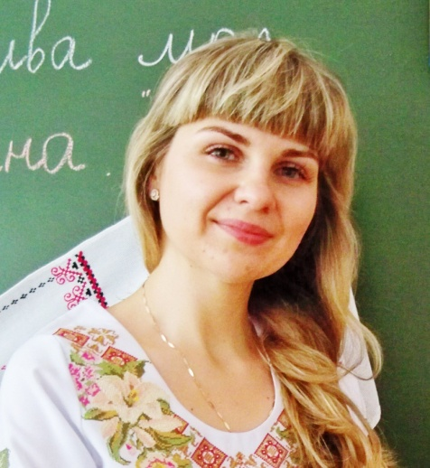 | Голосіївський район  Павловська  Софія Михайлівна  Ліцей № 227  імені М.М. Громова
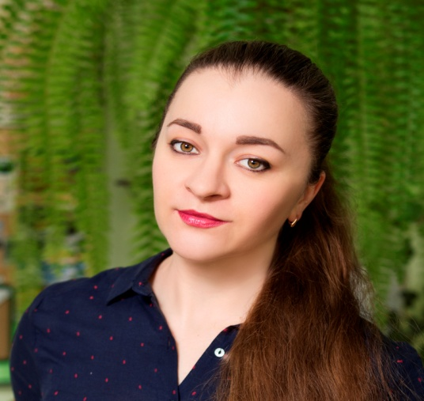 | Дарницький район  Бичко  Діана Іванівна  Спеціалізована школа I-III ступенів  з поглибленим вивченням іноземних мов № 329 «Логос» ім. Г.Гонгадзе
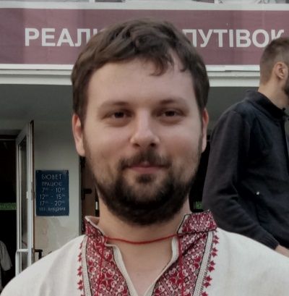 | Деснянський район  Аксененко  Іван Ігорович  Школа І-ІІІ ступенів № 190
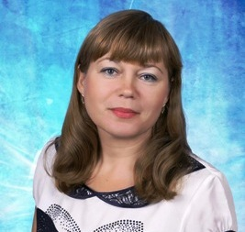 | Дніпровскький район  Гоменюк  Лариса Миколаївна  Технічний ліцей
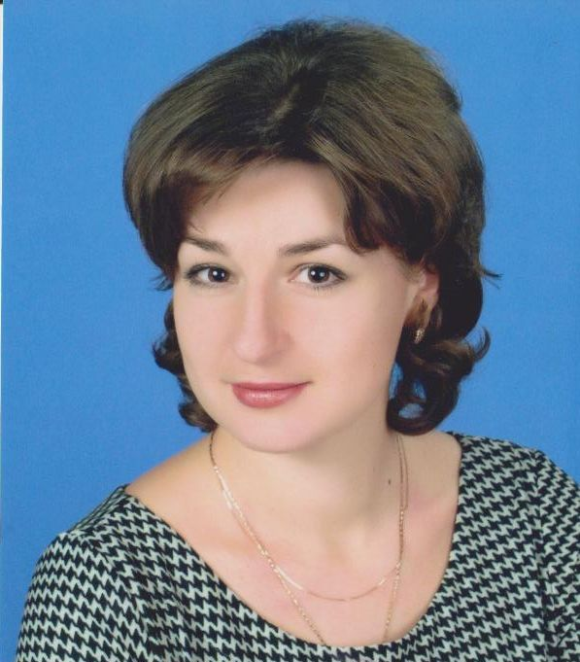 | Оболонський район  Козярук  Олени Іванівна  Школа І-ІІІ ступенів № 8
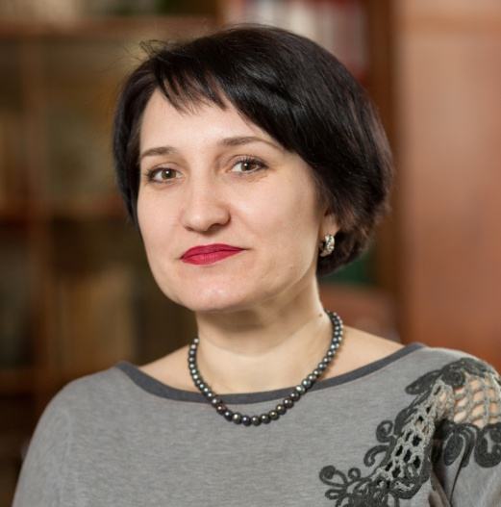 | Печерський район  Шеремет  Тетяна Григорівна  Український гуманітарний ліцей  КНУ імені Тараса Шевченка
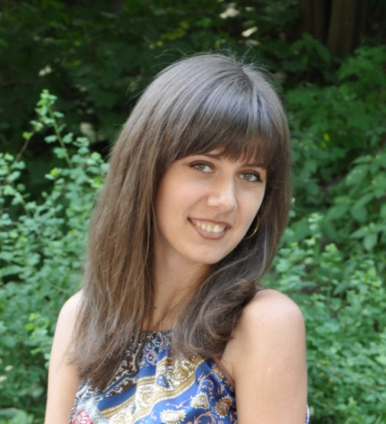 | Подільський район  Святненко  Ірина Володимирівна  Романо-германська гімназія №123
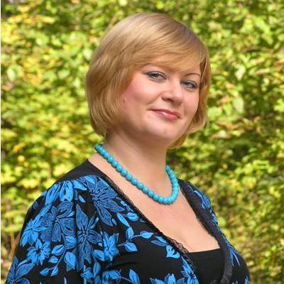 | Святошинський район  Камбур  Людмила Володимирівна  Середня загальноосвітня школа № 162
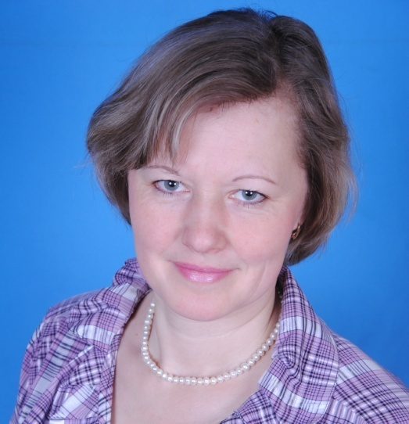 | Солом’янський район  Дзюбак  Алла Володимирівна  Середня загальноосвітня школа № 279 ім. П. Григоренка
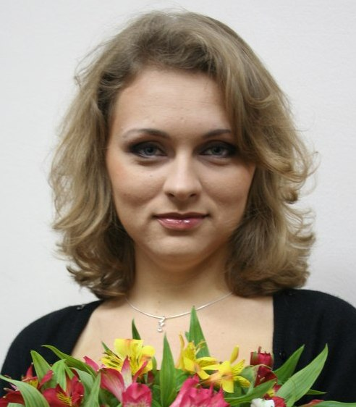 | Шевченківський район  Лось Тетяна Миколаївна  Спеціалізована школа І-ІІІ ступенів  № 49 з поглибленим вивченням французької мови

